Вопрос №5 звучит так: «В зале «История родного края» найдите витрину с предметами столярного промысла, внимательно рассмотрите её и перечислите столярные инструменты, представленные в экспозиции».

Правильный ответ: **Струбцина, рубанок, отборник**

Вы неправильно ответили на вопрос, поэтому Вам начислено 0 баллов.

Правильный ответ можно найти на стенде, в котором представлены предметы, связанные со столярным промыслом. Это деревянный стул, над которым хорошо просматриваются столярные инструменты (рис. 1).

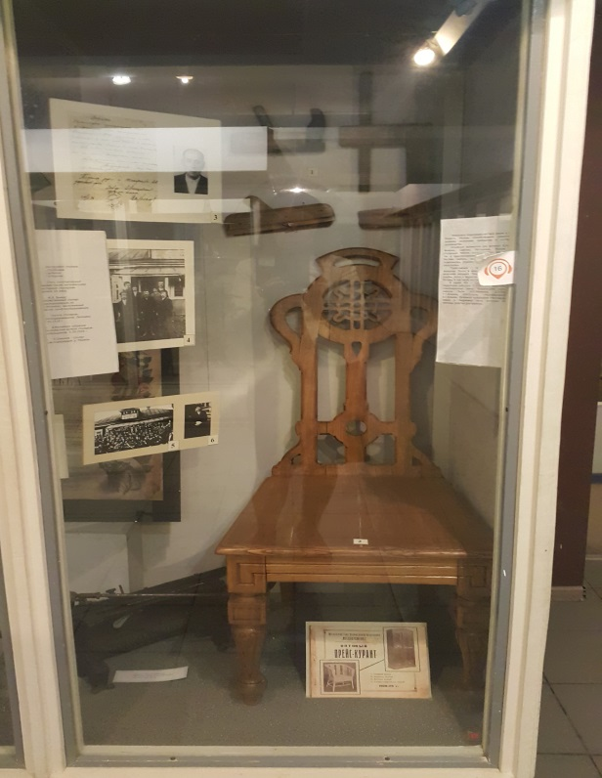

Рис. 1

На стенде слева видна экспликация (рис. 2), то есть перечень предметов, которые можно увидеть на стенде. В этом перечне под номером «1» перечислены названия столярных инструментов.

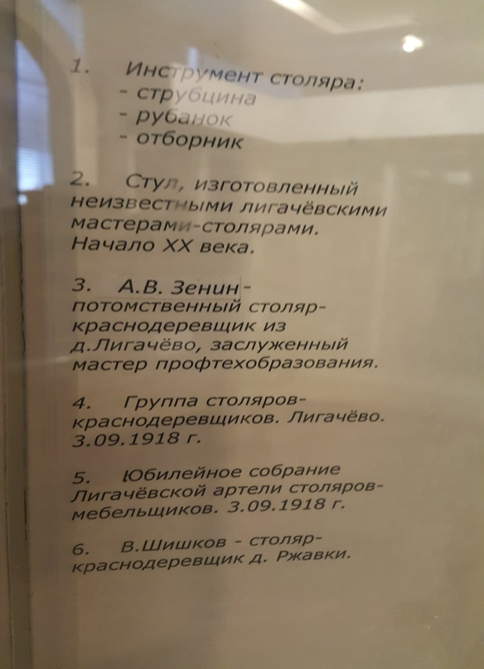

Рис. 2

На этом же стенде есть сведения о том, что одним из основных занятий местных жителей в 19 веке был столярный промысел.

Вы же обратили внимание на другой раздел, относящийся к каменному веку, и перечислили инструменты, которыми пользовались люди, жившие в эпоху каменного века. В экспозиции представлена реконструкция этих инструментов (рис. 3), а в экспликации – перечень (рис. 4). Названия инструментов схожи с теми, которыми пользуются столяры (сверло-развёртка, топоры, резец и т.д.). Но никакого отношения к столярному промыслу они не имеют.

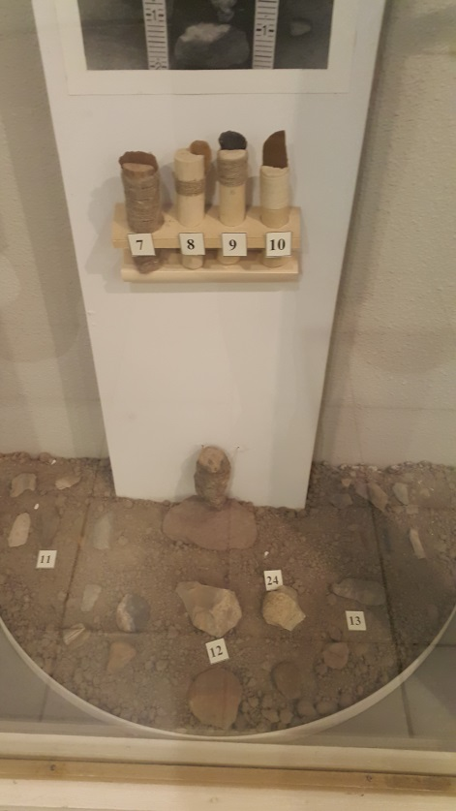 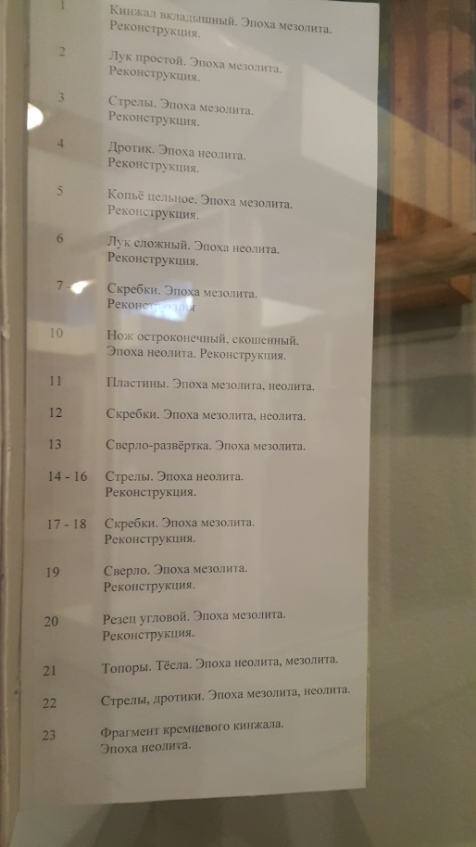

Рис. 3 Рис. 4

В вопросе №5 речь идёт о витрине с «предметами столярного промысла». На стенде, относящемся к каменному веку, нет, и не может быть предметов столярного промысла, и упоминаний о столярном промысле тоже нет, так как его в эпоху каменного века просто не существовало.